Nama : Aisyah Putri Istiqomah

NIM : 071911633079

Fakultas : Ilmu Sosial dan Ilmu Politik

Jurusan : Ilmu Informasi dan Perpustakaan

Mata Kuliah : Pengantar Teknologi Informasi dan Komunikasi

Tugas Manajemen File – Individu

Membuat [Manajemen File](https://ganjil2020.elearning.unair.ac.id/mod/resource/view.php?id=82909) berbasis Github   
1. Download dan Install github sesuai dengan versi windows nya  
2. Lakukan Tata kelola folder dan file, dengan Folder utama IIP, kemudian Tahun, Kemudian Semester, Kemudian Matakuliah dan file file dalam matakuliah.

1. Download aplikasi GitHub di <https://desktop.github.com/>

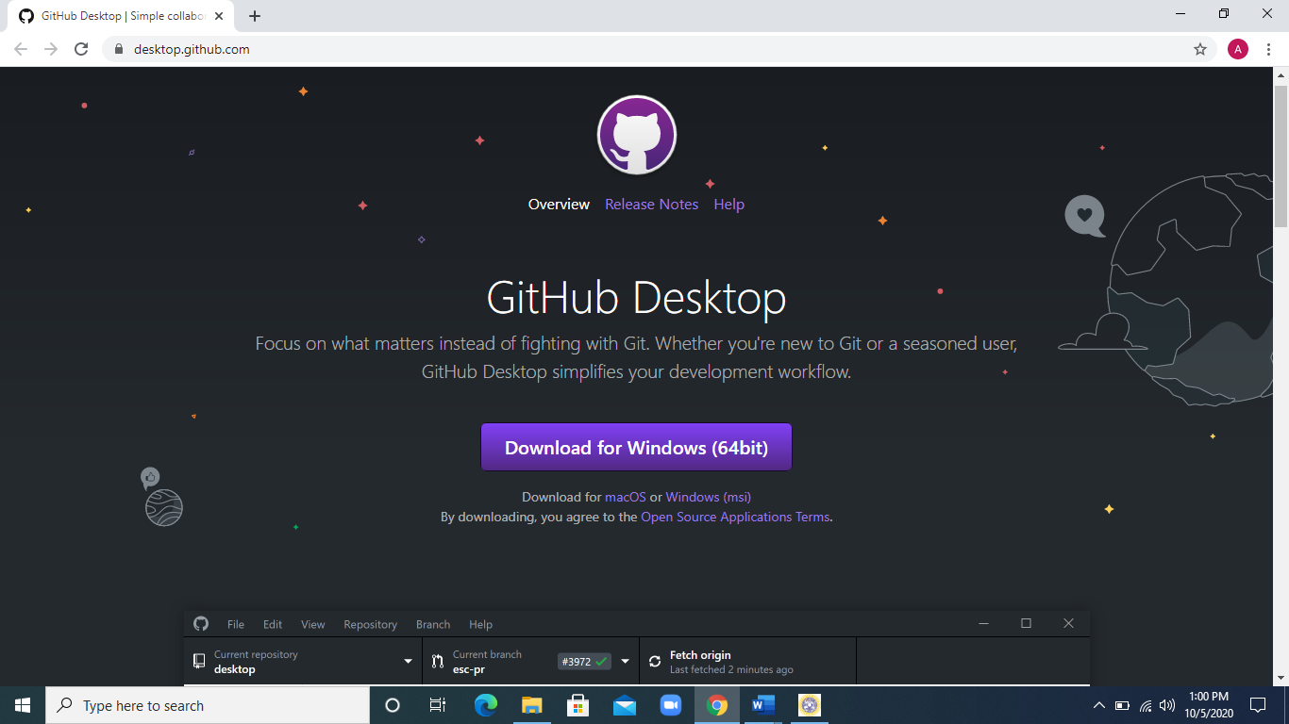

1. Tunggu hingga download aplikasi selesai

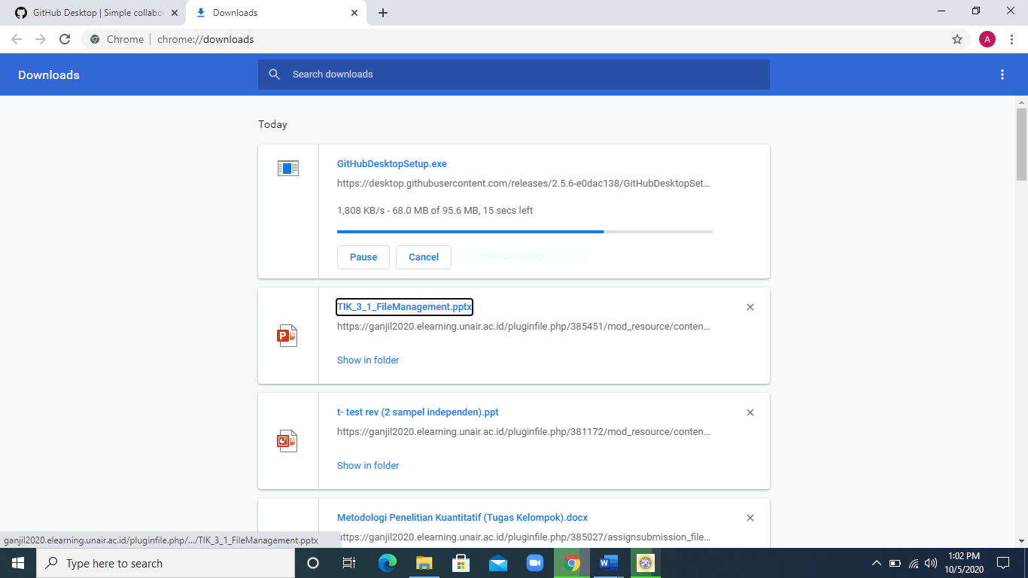

1. Setelah selesai terdownload, lakukan penginstalan

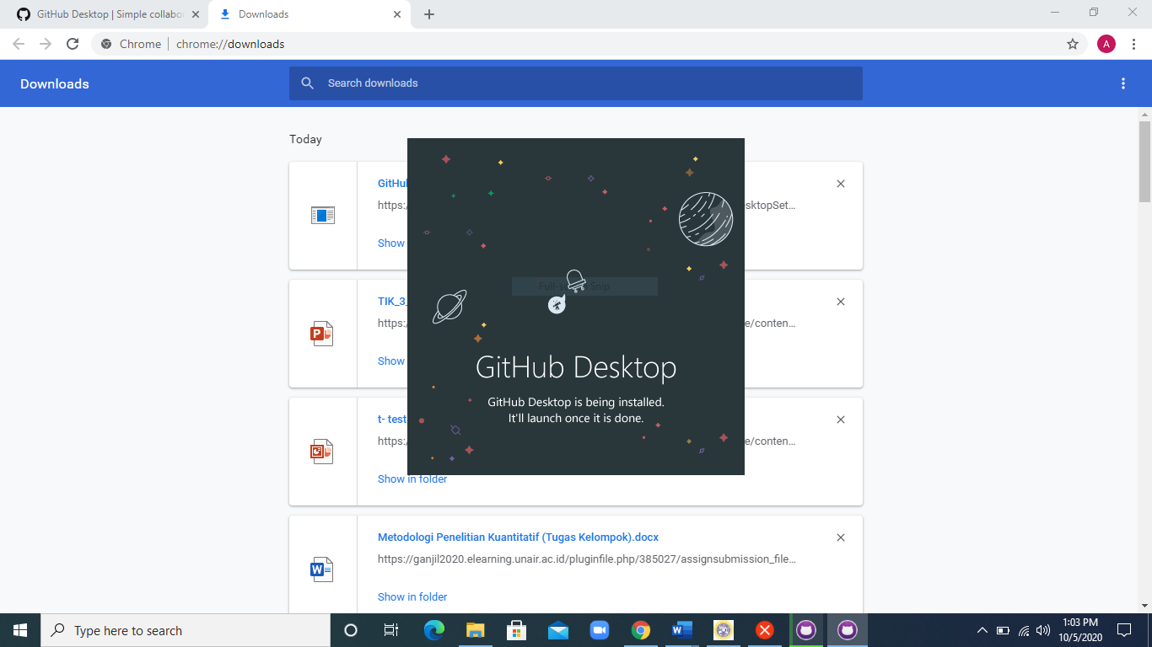

1. Setelah terinstal, buat akun di <https://github.com/>

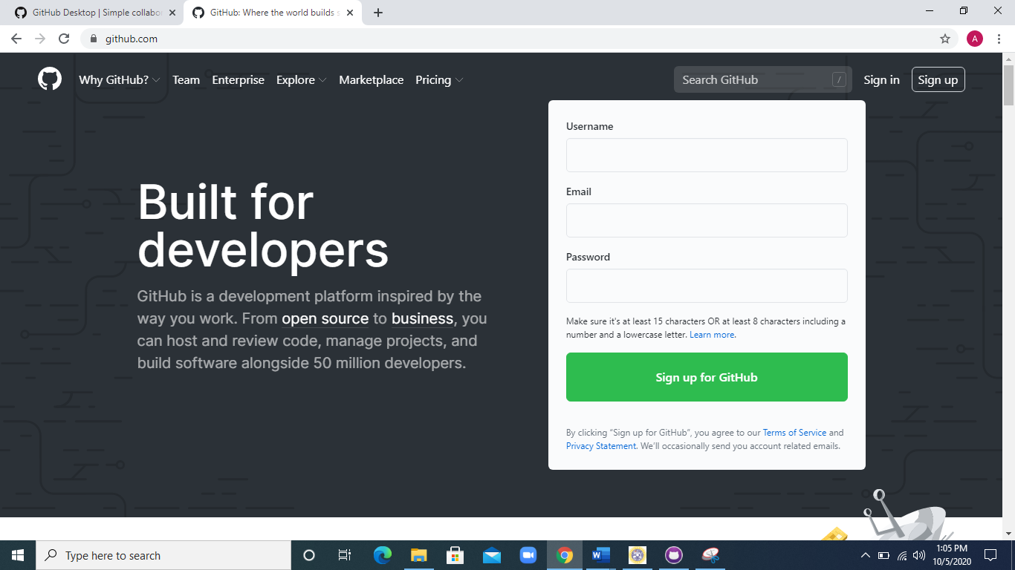

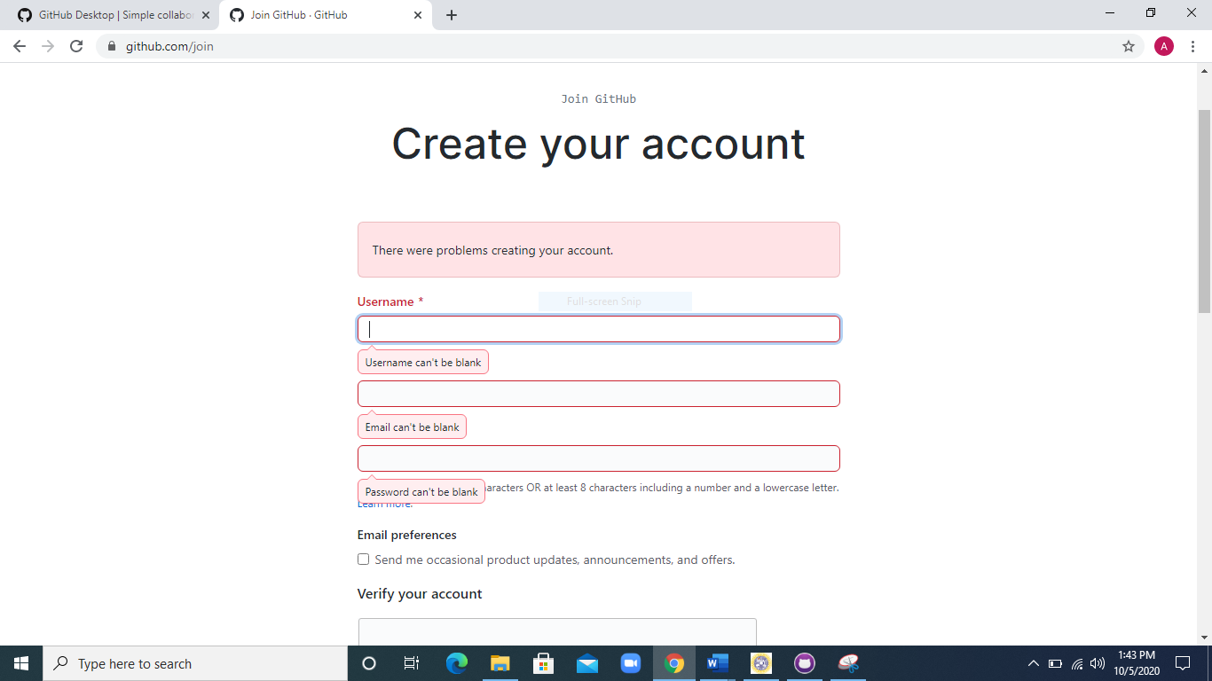

1. Setelah membuat akun dan masuk pada aplikasi tersebut, klik New Repository pada ikon + di pojok kanan atas

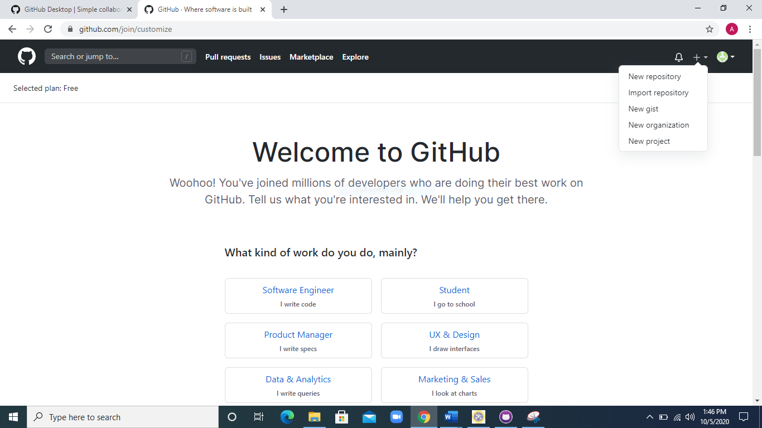

1. Setelah mengklik New Repository, isi nama repository dan deskripsi. Kemudian klik Create Repository

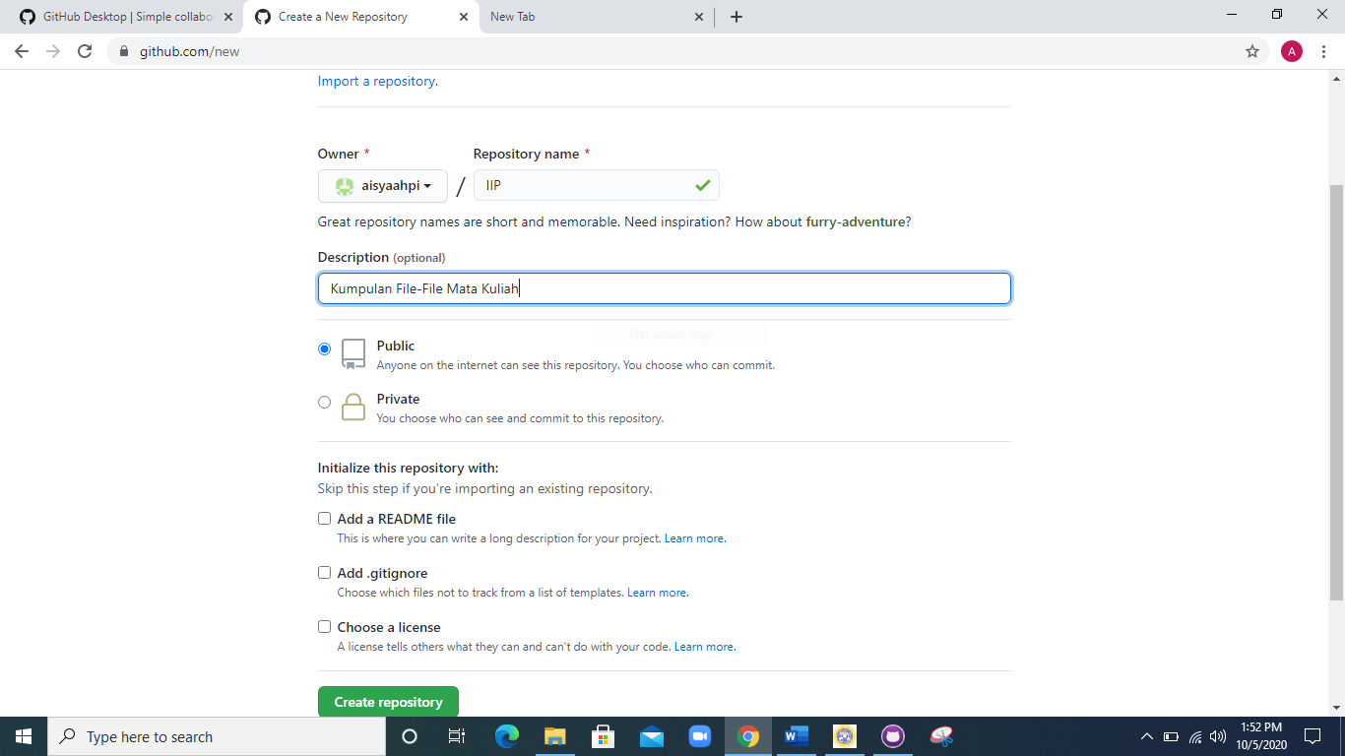

1. Setelah Repsitory dibuat, buat file dengan mengklik Uploading an Existing File

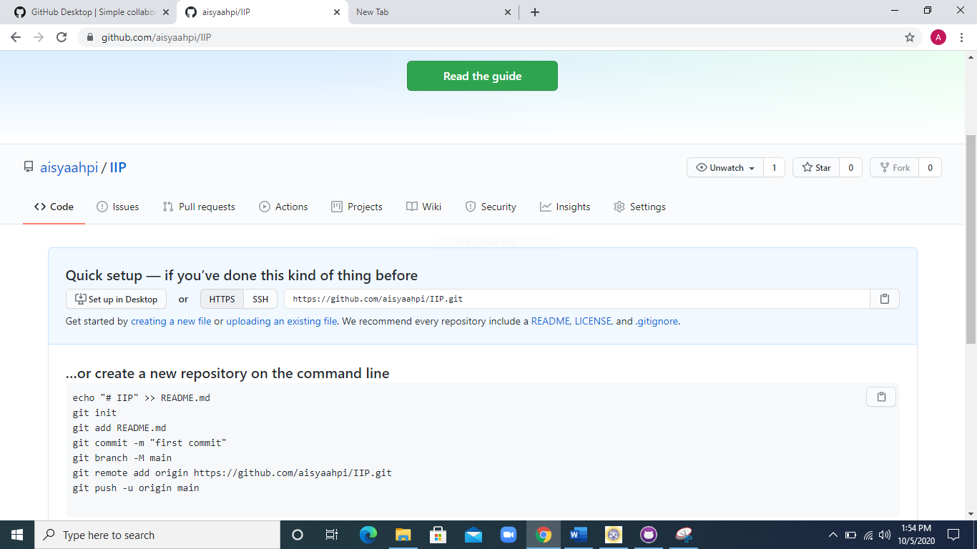

1. Setelah itu klik Add File, lalu buat file yang dibutuhkan

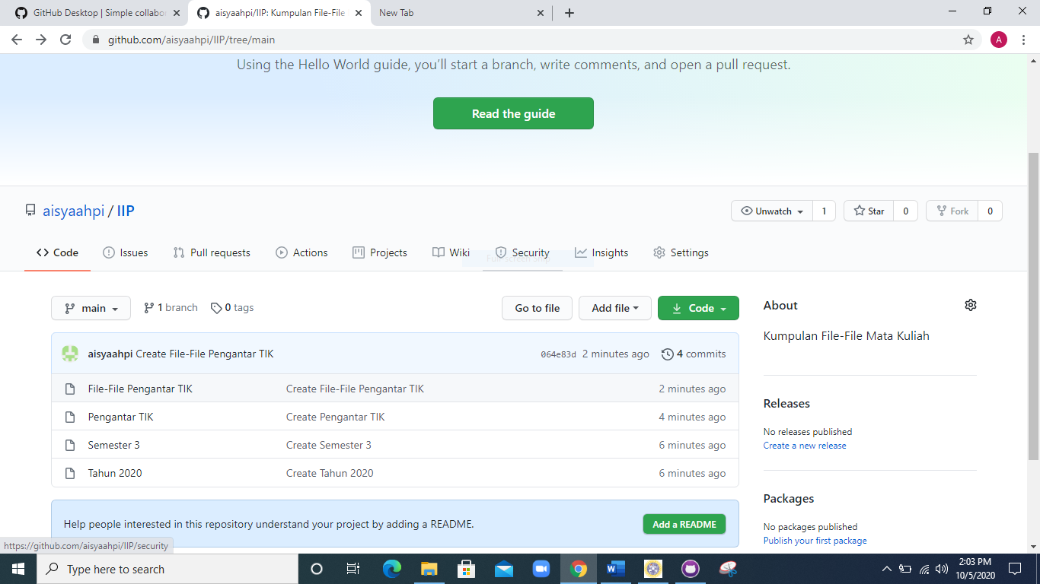

1. GitHub siap digunakan untuk memanajemen file.